Deutschsprachiger Auszug zur Dokumentation.
Vollständige Ausgabe unter: http://www.hamburgshanghai.org/

This e-mail contains graphics, if you don't see them »view it online.
 | Katharina Fegebank  Who is ... Katharina Fegebank? Seit dem 15. April 2015 bekleidet die Grünen-Politikerin Katharina Fegebank das Amt der 2. Bürgermeisterin Hamburgs.  Mehr | Katharina Fegebank  谁是... Katharina Fegebank?自2015年4月15日开始，绿党政治家Katharina Fegebank将担任汉堡市第二市长。  阅读更多

www.hamburgshanghai.org | Contact | Facebook | Twitter

If you're not interested any more » unsubscribe

Vom 23. bis 27. März 2015 nahm die Hamburg Tourismus GmbH an der Germany Promotion Tour teil
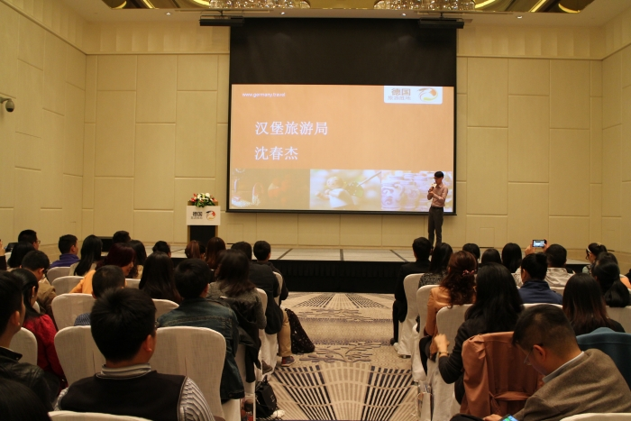
Vom 23. bis 27. März 2015 nahm die Hamburg Tourismus GmbH an der Germany Promotion Tour durch die fünf chinesischen Großstädte Changsha, Nanjing, Shenyang, Chengdu und Xi'an teil.
Der Reihe nach wurden auf den einzelnen Stationen das Reisen in und um Hamburg vorgestellt, sowie die neuesten Informationen zum Thema Tourismus übermittelt. Der Vertreter der Hamburg Tourismus GmbH präsentierte auf der Tour die touristischen Highlights Hamburgs und Nord-Deutschlands, während ein Angehöriger der Tourismusindustrie den Tourismusmarkt, sowie die Etablierung des China-Pools vorstellte.
Einhergehend mit der kontinuierlichen Zunahme der chinesischen Auslandsreisen, muss sich auch der angebotene Produktinhalt erweitern. Von entscheidender Bedeutung für alle Reisebüros sind dabei personalisierte Angebote. Hamburg und die umliegenden Städte weisen einen einzigartigen und authentischen norddeutschen Flair auf. Durch seine günstige geographische Lage ist die Hansestadt zudem ein hervorragender Ausgangspunkt für die Weiterreise in andere deutsche Großstädte und die skandinavische Märchenstadt Kopenhagen.
Mittels dieser Werbetour hat die Hamburg Tourismus GmbH das Profil Hamburgs und Nord-Deutschlands als potenzielles Reiseziel schärfen können.
http://www.hamburgshanghai.org/index.php/de/newsletter/item/926-vom-23-bis-27-märz-2015-nahm-die-hamburg-tourismus-gmbh-an-der-germany-promotion-tour?acm=1990_34

Hamburg Technical Training Academy is established in Shanghai
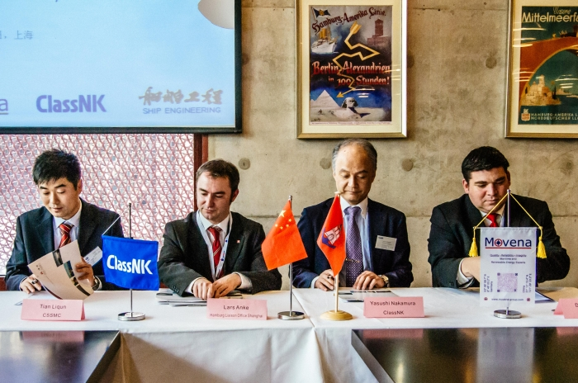
Shanghai, April 24th,2015.The Hamburg Technical Training Academy (HTA), organized by the Hamburg Liaison Office Shanghai (HLO) in cooperation with MOVENA Maritime Consulting takes place in the former EXPO UBPA area on the west side of the Huangpu river in Shanghai.
The Academy is a unique opportunity for Chinese and foreign companies to enhance their core competences in future technologies as well as to acquire crucial management skills for local and international markets.
Mr. Lars Anke, Chief Representative of the HLO introduced the training program of the HTA in a recent press conference. He stated: “Hamburg has the second largest port in Europe and is the hub of the sino-european trade. Currently more than 500 Chinese companies have an establishment in Hamburg. The Academy focuses on key economic sectors such as the maritime industry and logistics. We are honored to have experts from the ClassNK to be our partner in business.” After the press conference, the strategic cooperation agreement between Hamburg Technical Training Academy and ClassNK was signed.

http://www.hamburgshanghai.org/index.php/de/newsletter/item/916-hamburg-technical-training-academy-is-established-in-shanghai?acm=1990_34

"Hamburg Alumni Art Tour" erfolgreich abgehalten
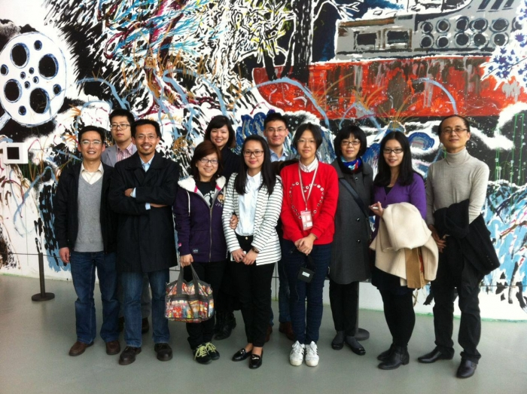
Am 25. März 2015 organisierte das Hamburg Liaison Office Shanghai das dritte Alumnitreffen mit dem Motto "Hamburg Alumni Art Tour" im Shanghai Museum of Contemporary Art.
Zunächst hieß Su Jing vom Hamburg Liaison Office Shanghai die Alumni herzlich Willkommen. Die stellvertretende Leiterin Pan Hua nahm ebenfalls an der Veranstaltung teil. Im Anschluss besuchten die Alumni in Begleitung eines Musuemführers die Ausstellung: "Social-Factory der 10. Shanghai Biennale". Während des Besuchs hörten die Alumni den Erklärungen gespannt zu und erlebten hautnah die starke künstlerische Atmosphäre. Durch diese Veranstaltung konnte ein tieferes Verständnis untereinander erreicht werden.
Nach dem Besuch der Ausstellung kamen die Alumni im Café des Museums in lockerer Runde zum Nachmittagstee zusammen und ließen gemeinsam das Erlebte Revue passieren. Die Alumni lobten das Ereignis und äußerten den Wunsch, dass zukünftig mehr Aktivitäten dieser Art stattfinden sollen. Die Alumni verbrachten zusammen einen schönen Nachmittag.
http://www.hamburgshanghai.org/index.php/de/newsletter/item/922-hamburg-alumni-art-tour-erfolgreich-abgehalten?acm=1990_34

